WorldShare® Gestion des notices : Catalogage simplifié

Objectifs d’apprentissage

À l'issue de cette formation, vous devriez être en mesure d'utiliser le catalogage simplifié de Gestion des notices pour trouver les notices WorldCat qui correspondent à vos documents, ajouter votre localisation et exporter des notices, télécharger des notices à partir d'une liste d'exportation ainsi que d’ajouter des données locales aux notices avant de les exporter si nécessaire.

Documentation

Pour la documentation complète, voir Rôle Catalogage simplifié

Chaîne de travail de catalogage dérivé

1. Faire une recherche dans WorldCat pour trouver une notice correspondant à votre document.
2. Facultatif : Ajouter des données locales telles que la cote et le code-barres.
3. Ajouter localisation et exporter.
4. Facultatif : Envoyer à Liste d’impression d’étiquettes
5. Répéter l'opération pour chaque document que vous cataloguez.
6. Envoyer la liste d'exportation vers un fichier sur votre ordinateur, ou vers votre système local via TCP/IP, et/ou imprimer les étiquettes.de cote.

Créer une liste d’exportation

Après avoir créé une liste d'exportation, vous pouvez y ajouter des notices afin de pouvoir les télécharger ultérieurement dans votre catalogue local.

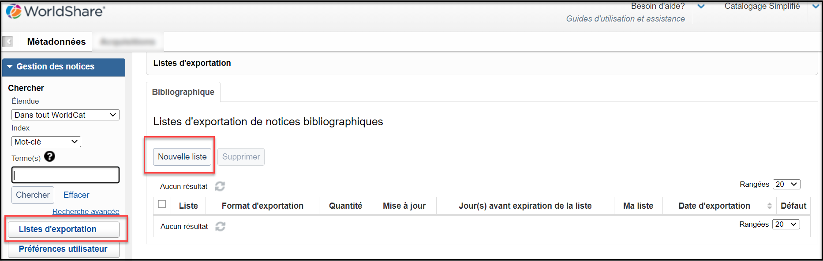

- Dans le menu de navigation à gauche, cliquer sur Gestion des notices> Listes d’exportation.
- Cliquer sur Nouvelle liste et donner un nom significatif à celle-ci.
- Facultatif : Cocher la case Défaut si vous souhaitez que la nouvelle liste soit la liste d'exportation par défaut qui apparaît en haut de la liste Listes d'exportation.
- Facultatif : Cocher Ma liste si vous souhaitez que la liste ne soit accessible qu'à votre nom d'utilisateur. Si cette option n'est pas sélectionnée, la liste est partagée avec l’ensemble des utilisateurs de votre institution
- Cliquer sur Créer.

Chercher des notices
Dans l’écran de recherche de base, vous pouvez chercher par :

Mot-Clé | Mots dans n’importe quel ordre dans les champs : titre, auteur, sujet, éditeur et note
Titre | Mots dans n’importe quel ordre à partir des champs titre.
Auteur | Mots dans n’importe quel ordre à partir des champs auteur
ISBN | International Standard Book Number
ISSN | International Standard Serial Number
Numéro OCLC | Numéro unique qu’OCLC attribue à chaque notice WorldCat
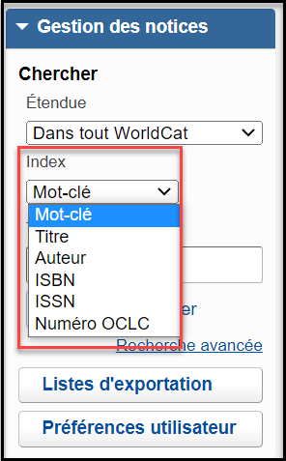

Dans l’écran de la Recherche avancée, vous pouvez :

- Sélectionner plusieurs index à chercher
- Rechercher jusqu'à 5 index différents simultanément (cliquer pour en ajouter)
- Limiter les résultats par :
o Format(s)
o Langue(s) du document
o Année(s) (date de publication)
o Langue(s) de catalogage
Pour une explication complète de la recherche dans les index WorldCat, avec les étiquettes et les listes des champs et sous-champs indexés, voir Chercher dans les index de WorldCat.

Travailler avec les résultats de recherche
- Vous pouvez Voir les résultats de recherche condensés ou Voir les résultats de recherche enrichis. L’affichage sélectionné reste en vigueur pour les recherches ultérieures jusqu'à ce que vous vous déconnectiez. Vous pouvez définir un affichage par défaut dans les Préférences utilisateur.

Résultats de recherche condensés

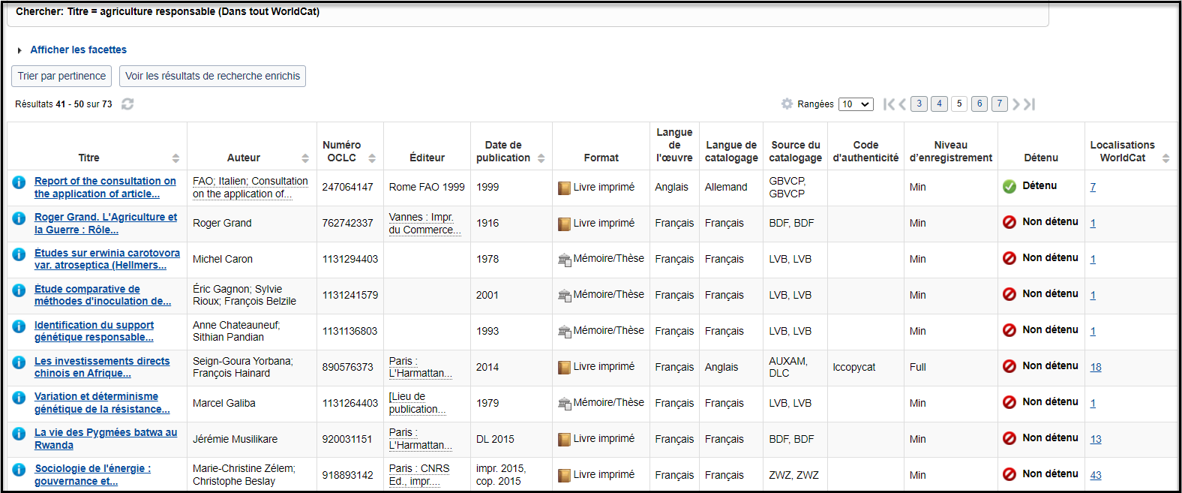

Résultats de recherche enrichis

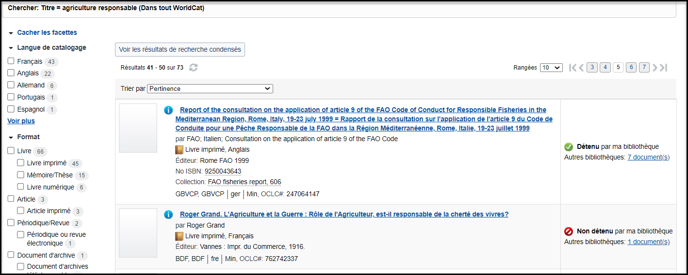

- Facultatif : vous pouvez sélectionner des facettes pour filtrer vos résultats de recherche par langue de catalogage, format, année, auteur et/ou langue. Par défaut, les facettes sont masquées dans l'écran des résultats de recherche condensée. Cliquez sur Afficher les facettes pour afficher les facettes disponibles.

Trouver la bonne notice
Concentrez-vous sur ces informations/étiquettes MARC :
- Titre (245)
- Édition (250)
- Éditeur (264 ou 260)
- Description physique (300)
Aussi :
- Langue de catalogage (040 $b)

Si les champs indiqués ci-dessus correspondent à plusieurs notices, on préfère généralement une notice avec un niveau d’enregistrement complet (Full):

Ajouter des données locales (facultatif)
Vous pouvez ajouter des données locales qui sont spécifiques à votre institution dans les notices que vous exportez. Voir la liste des zones disponibles dans l'aide Ajouter des données locales. Notez que ces données ne sont PAS ajoutées à la notice dans WorldCat.

- À partir de la notice bibliographique désirée, cliquez sur Ajouter données locales.
- Ajouter les données locales nécessaires.
- Lorsque vous avez terminé
  - cliquer sur Ajouter localisation et exporter si vous n'avez pas encore défini de fonds sur la notice.
  - Ou sélectionner Envoyer à si vous avez déjà ajouté votre localisation sur la notice et choisissez Liste d'exportation, Liste d'impression d'étiquettes ou Système local (via TCP/IP).

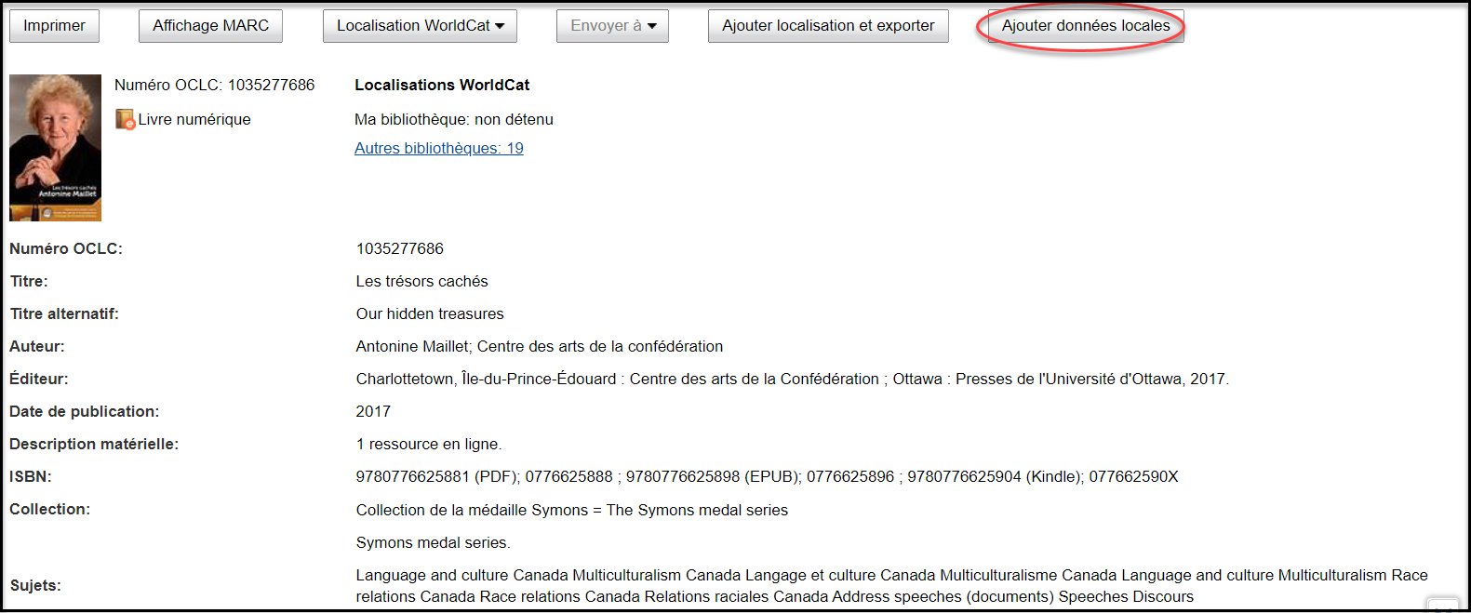

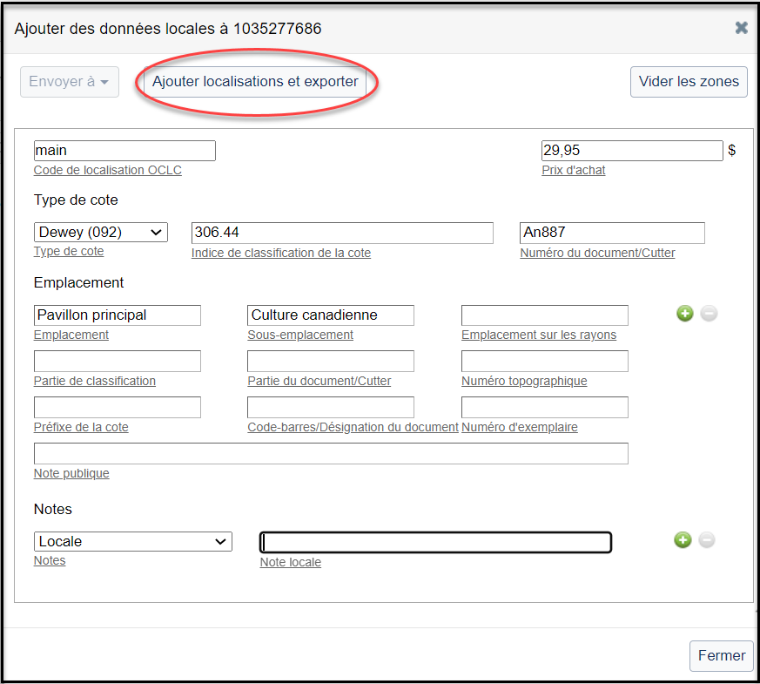

Ajouter localisation et exporter

Que vous ajoutiez ou non des données locales, vous devez ajouter votre localisation et faire l'exportation pour chaque notice.

Lorsque vous ajoutez votre localisation à une notice WorldCat, vous ajoutez votre symbole OCLC à celle-ci et vous indiquez que votre bibliothèque possède le document représenté par la notice. Après avoir ajouté votre localisation à une notice WorldCat, les autres utilisateurs peuvent voir que le document fait partie de votre collection.

L'action Exporter vous permet d'ajouter une copie de la notice bibliographique WorldCat (avec des données locales optionnelles) à un fichier d'exportation en vue d'ajouter celle-ci dans votre système local. Si vous avez établi une exportation via TCP/IP, la notice sera alors automatiquement ajoutée dans votre système local (notez que votre système local doit permettre cette connexion).

Pour chaque titre, vous devez :

- Ajouter localisation et exporter
- Sélectionner la liste d’exportation désirée (ou en créer une nouvelle) et cliquer sur Ajouter
- Facultatif: Envoyer à > Liste d’impression d’étiquettes. Sélectionner la liste d’impression d’étiquettes désirée et cliquer sur Envoyer

Lorsque vous êtes prêt à exporter une liste de notices à ajouter dans votre catalogue local :

- Dans le menu de gauche, sélectionner Listes d’exportation
- Sélectionner la liste que vous désirez exporter
- Cliquer sur Tout exporter, choisir l’une ou l’autre de ces options :
  - Envoyer à mon ordinateur
  - OU Envoyer au système local (via TCP/IP)
- Suivre les étapes requises selon votre fonctionnement local pour ajouter les notices à votre catalogue.

- Lorsque les notices ont été exportées à votre catalogue local, supprimer les notices dans la liste d’exportation ou supprimer la liste d’exportation.

Supprimer votre localisation

Lorsque vous retirez des documents de votre collection et que vous supprimez la notice de votre catalogue local, il est important de supprimer également votre localisation (votre symbole OCLC) de la notice WorldCat.

- Chercher la notice à laquelle votre localisation a été ajoutée. Si possible, faites une recherche par numéro OCLC, car c’est le type de recherche la plus précise. Sinon, utiliser un autre index pour trouver la bonne notice.
- Cliquer sur Localisation WorldCat > Supprimer. L’option Supprimer est disponible seulement dans les notices dans lesquelles vous avez ajouté votre localisation.
Si l’option Supprimer n’apparaît pas, votre localisation n’est pas définie dans cette notice.

